Nguyên nhân và cách điều trị béo phì ở trẻ em
Tình trạng béo phì của trẻ em ngày nay ngày càng gia tăng, việc ăn uống quá mức so với nhu cầu kèm lối sống tĩnh tại, ít vận động thể lực là nguyên nhân và dẫn đến nguy cơ tăng huyết áp, rối loạn mỡ máu, bệnh tim mạch, đái tháo đường type 2, rối loạn nội tiết, rối loạn giấc ngủ và cơn ngừng thở ở trẻ em.

1. Béo phì là gì?
Béo phì được định nghĩa là tình trạng tích tụ mỡ bất thường và quá mức tại các mô mỡ và các tổ chức khác dẫn đến các biến chứng có hại cho sức khỏe.

2. Chẩn đoán béo phì ở trẻ em
Có nhiều tiêu chuẩn đánh giá béo phì ở trẻ em, phổ biến là phương pháp đánh giá z-score của chỉ số khối cơ thể (BMI) theo tuổi và giới.

BMI = Cân nặng (kg)/ Chiều cao (m) x Chiều cao (m)
Công thức trên được áp dụng khi trẻ từ 2 tuổi trở lên
Trẻ 2-5 tuổi: thừa cân khi z-score BMI ≥ 2SD và béo phì khi ≥ 3SD
Trẻ 5-18t: thừa cân khi z-score BMI ≥ 1SD và béo phì khi ≥ 2SD
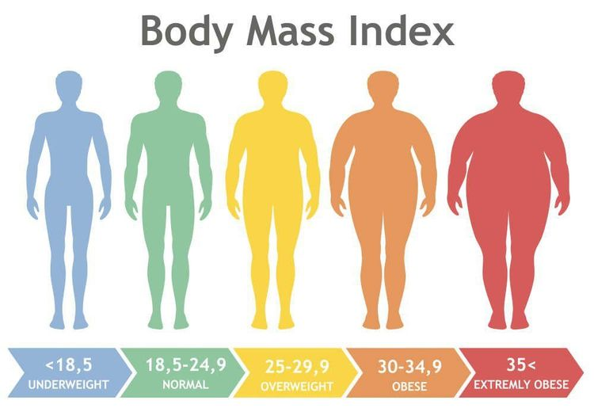
BMI là một trong những tiêu chuẩn đánh giá béo phì ở trẻ em

3. Nguyên nhân của béo phì

3.1. Béo phì nguyên phát
Do mất cân bằng năng lượng: Tăng lượng thu vào nhiều hơn nhu cầu của cơ thể hoặc/và giảm lượng tiêu hao trong thời gian dài làm tăng tích tụ mỡ trong cơ thể đặc biệt là ở bụng, mông, đùi và vai.
Dạng béo phì đơn thuần thường gặp ở những trẻ béo phì háu ăn, ít hoạt động và giảm chuyển hoá thân nhiệt. Trẻ béo phì thường cao hơn ở lứa tuổi trước dậy thì, nhưng lâu dài trẻ ngưng tăng trưởng sớm và có chiều cao trung bình thấp ở tuổi trưởng thành.

Ăn quá nhiều thực phẩm nhiều chất béo, đồ ngọt là nguy cơ lớn gây béo phì ở trẻ

3.2. Béo phì thứ phát
Béo phì thứ phát thường gặp trong các bệnh lý nội tiết, bệnh lý di truyền, do dùng thuốc,...
- Béo phì do suy giáp trạng: Béo toàn thân, lùn, da khô và thiểu năng trí tuệ.
- Béo do cường năng tuyến thượng thận (U nam hoá vỏ tượng thận): Béo bụng, da đỏ có vết rạn, nhiều trứng cá, huyết áp cao.
- Béo phì do thiểu năng sinh dục: Thường gặp trong 1 số hội chứng: Prader-Willi béo bụng, lùn, thiểu năng trí tuệ và hay gặp tinh hoàn ẩn. Lorence Moon Biel béo đều toàn thân, đái nhạt, thừa ngón và có tật về mắt
- Béo phì do các bệnh về não: Thường gặp do các tổn thương vùng dưới đồi, sau di chứng viêm não. Béo thường có kèm theo thiểu năng trí tuệ hoặc có triệu chứng thần kinh khu trú.
- Béo phì do dùng thuốc: Uống Corticoid kéo dài trong điều trị bệnh hen, bệnh khớp, hội chứng thận hư hoặc vô tình uống thuốc đông y có trộn lẫn corticoid để điều trị chàm, dị ứng và hen. Đặc điểm béo của hội chứng Cushing, béo bụng là chủ yếu và không tìm thấy nguyên nhân trừ khai thác bệnh sử có sử dụng thuốc corticoid.

4. Các yếu tố nguy cơ béo phì
Tiền sử gia đình
- Bố hoặc mẹ bị béo phì: 80% trẻ béo phì nặng có một hoặc cả hai bố mẹ cùng béo phì.
- Cân nặng lúc sinh: Trẻ có cân nặng lúc sinh > 4 kg có nguy cơ béo phì cao hơn trẻ có cân nặng lúc sinh bình thường.
Thực phẩm giàu năng lượng
- Thức ăn nhiều chất béo (mỡ, da, phủ tạng, thức ăn chiên xào, quay, thức ăn nhanh), thức ăn thức uống ngọt (chè, bánh kẹo ngọt, nước có đường, trái cây quá ngọt,...).
Thiểu năng trí tuệ
- Trẻ bị thiểu năng trí tuệ có bản năng kiểm soát thói quen ăn uống, nhận biết cảm giác no kém nên dễ dẫn đến ăn quá mức và ăn không biết no. Ngoài ra, khả năng giao tiếp xã hội bị hạn chế trẻ ít có cơ hội chơi đùa, vận động nên thường tìm đến ăn để tự tiêu khiển cho bản thân.
Vận động thể lực ít
- Trẻ có lối sống tĩnh tại như ít vận động thể lực, dành nhiều thời gian xem tivi, chơi game, đọc sách báo,.. thường có thói quen ăn vặt thường tiêu hao nặng lượng ít trong khi thu nạp năng lượng vượt mức nhu cầu, lâu dài dễ dẫn đến tình trạng béo phì.

5. Các xét nghiệm cận lâm sàng để chẩn đoán yếu tố nguy cơ và nguyên nhân
- Lipid máu: Có thể tăng Cholesterol, Triglyceride
- Đường huyết: Có thể rối loạn đường huyết lúc đói, rối loạn chuyển hóa đường hoặc đái tháo đường
- Siêu âm bụng tổng quát: Có thể gan nhiễm mỡ
- Định lượng nội tiết tố tuyến thượng thận, tuyến giáp, tuyến yên...
- Chụp sọ não

6. Chẩn đoán béo phì
Chẩn đoán béo phì dựa vào nhiều yếu tố, dựa vào các số đo nhân trắc để đánh giá sự cân đối của cân nặng so với chiều cao, phân tích thành phần cơ thể, bề dày nếp gấp da, vòng bụng để đánh giá sự tích mỡ, đánh giá khẩu phần ăn uống- vận động, tiền sử gia đình, khám các dấu hiệu của biến chứng và các dấu hiệu gợi ý nguyên nhân của béo phì (chậm phát triển tâm thần, dị tật bẩm sinh, bệnh lý nội tiết)
Việc chẩn đoán nguyên nhân của béo phì thứ phát rất phức tạp có khi cần phải làm những xét nghiệm định lượng hormone và làm nhiễm sắc thể mới chẩn đoán nguyên nhân gây béo phì.

7. Điều trị béo phì
Tùy thuộc nguyên nhân, độ tuổi và mức độ béo phì của trẻ để xác định mục tiêu điều trị

Xây dựng thói quen ăn uống và vận động lành mạnh
Nguyên tắc cơ bản là điều chỉnh thói quen ăn uống, lựa chọn thực phẩm lành mạnh, tăng cường vận động thể lực. Hạn chế nguồn cung cấp năng lượng dư thừa từ thực phẩm giàu năng lượng như dầu mỡ, đường, bánh kẹo ngọt,...; Khuyến khích tăng cường vận động ít nhất 60 phút mỗi ngày: qua trò chơi và thể dục thể thao: nhảy dây, bơi lội, chạy hoặc đi bộ nhanh,...ưu tiên môn thể thao phù hợp với sở thích của trẻ.

Vận động giúp tăng cường thể lực, giảm thiểu nguy cơ béo phì

Tiết chế ăn uống- vận động
Xây dựng thực đơn chặt chẽ và y lệnh về vận động trong trường hợp béo phì nặng cần xác định mục tiêu giảm cân

Can thiệp tích cực đa chuyên ngành
Cần có sự tham gia phối hợp của nhiều chuyên gia bao gồm bác sĩ, tiết chế viên, chuyên viên tư vấn tâm lý, chuyên viên tư vấn vận động để kết hợp nhiều biện pháp nhằm thay đổi nhận thức, hành vi bên cạnh các giải pháp tiết chế ăn uống- vận động.

Điều trị bằng thuốc
Thường trẻ béo phì ăn uống thiên lệch, mất cân đối sẽ được xem xét bổ sung chất đạm, vitamin, khoáng chất, omega3, chất xơ,... tùy trường hợp. Ngoài ra, điều trị bằng thuốc còn áp dụng để điều trị nguyên nhân/ biến chứng của béo phì.
Khoa Nhi tại Vinmec là một trong số ít bệnh viện đa chuyên khoa với đầy đủ các bác sĩ chuyên khoa thần kinh, tim mạch, tiêu hóa, dinh dưỡng, tâm lý, nội tiết, gan mật giúp xử lý nhanh, kịp thời khi phát hiện ra các bệnh lý trong quá trình khám. Là lĩnh vực trọng điểm của hệ thống Y tế Vinmec, Khoa Nhi luôn mang lại sự hài lòng cho Quý khách hàng và được các chuyên gia trong ngành đánh giá cao với:
- Quy tụ đội ngũ y bác sĩ về Nhi khoa: gồm các chuyên gia có trình độ chuyên môn cao (giáo sư, phó giáo sư, tiến sĩ, thạc sĩ), giàu kinh nghiệm, từng công tác tại các bệnh viện lớn như Bạch Mai, 108.. Các bác sĩ đều được đào tạo bài bản, chuyên nghiệp, có tâm - tầm, am hiểu tâm lý trẻ. Bên cạnh các bác sĩ chuyên khoa Nhi trong nước, khoa Nhi còn có sự tham gia của các chuyên gia nước ngoài (Nhật Bản, Singapore, Úc, Mỹ) luôn tiên phong áp dụng những phác đồ điều trị mới nhất và hiệu quả nhất.
- Dịch vụ toàn diện: Trong lĩnh vực Nhi khoa, Vinmec cung cấp chuỗi các dịch vụ khám - chữa bệnh liên hoàn từ Sơ sinh đến Nhi và Vaccine,... theo tiêu chuẩn Quốc tế để cùng bố mẹ chăm sóc sức khỏe bé từ khi lọt lòng đến tuổi trưởng thành
- Kỹ thuật chuyên sâu: Vinmec đã triển khai thành công nhiều kỹ thuật chuyên sâu giúp việc điều trị các căn bệnh khó trong Nhi khoa hiệu quả hơn: phẫu thuật thần kinh - sọ, ghép tế bào gốc tạo máu trong điều trị ung thư.
- Chăm sóc chuyên nghiệp: Ngoài việc thấu hiểu tâm lý trẻ, Vinmec còn đặc biệt quan tâm đến không gian vui chơi của các bé, giúp các bé vui chơi thoải mái và làm quen với môi trường của bệnh viện, hợp tác điều trị, nâng cao hiệu quả khám chữa bệnh.
Để đặt lịch khám tại viện, Quý khách vui lòng bấm số HOTLINE hoặc đặt lịch trực tiếp TẠI ĐÂY. Tải và đặt lịch khám tự động trên ứng dụng MyVinmec để quản lý, theo dõi lịch và đặt hẹn mọi lúc mọi nơi ngay trên ứng dụng.

